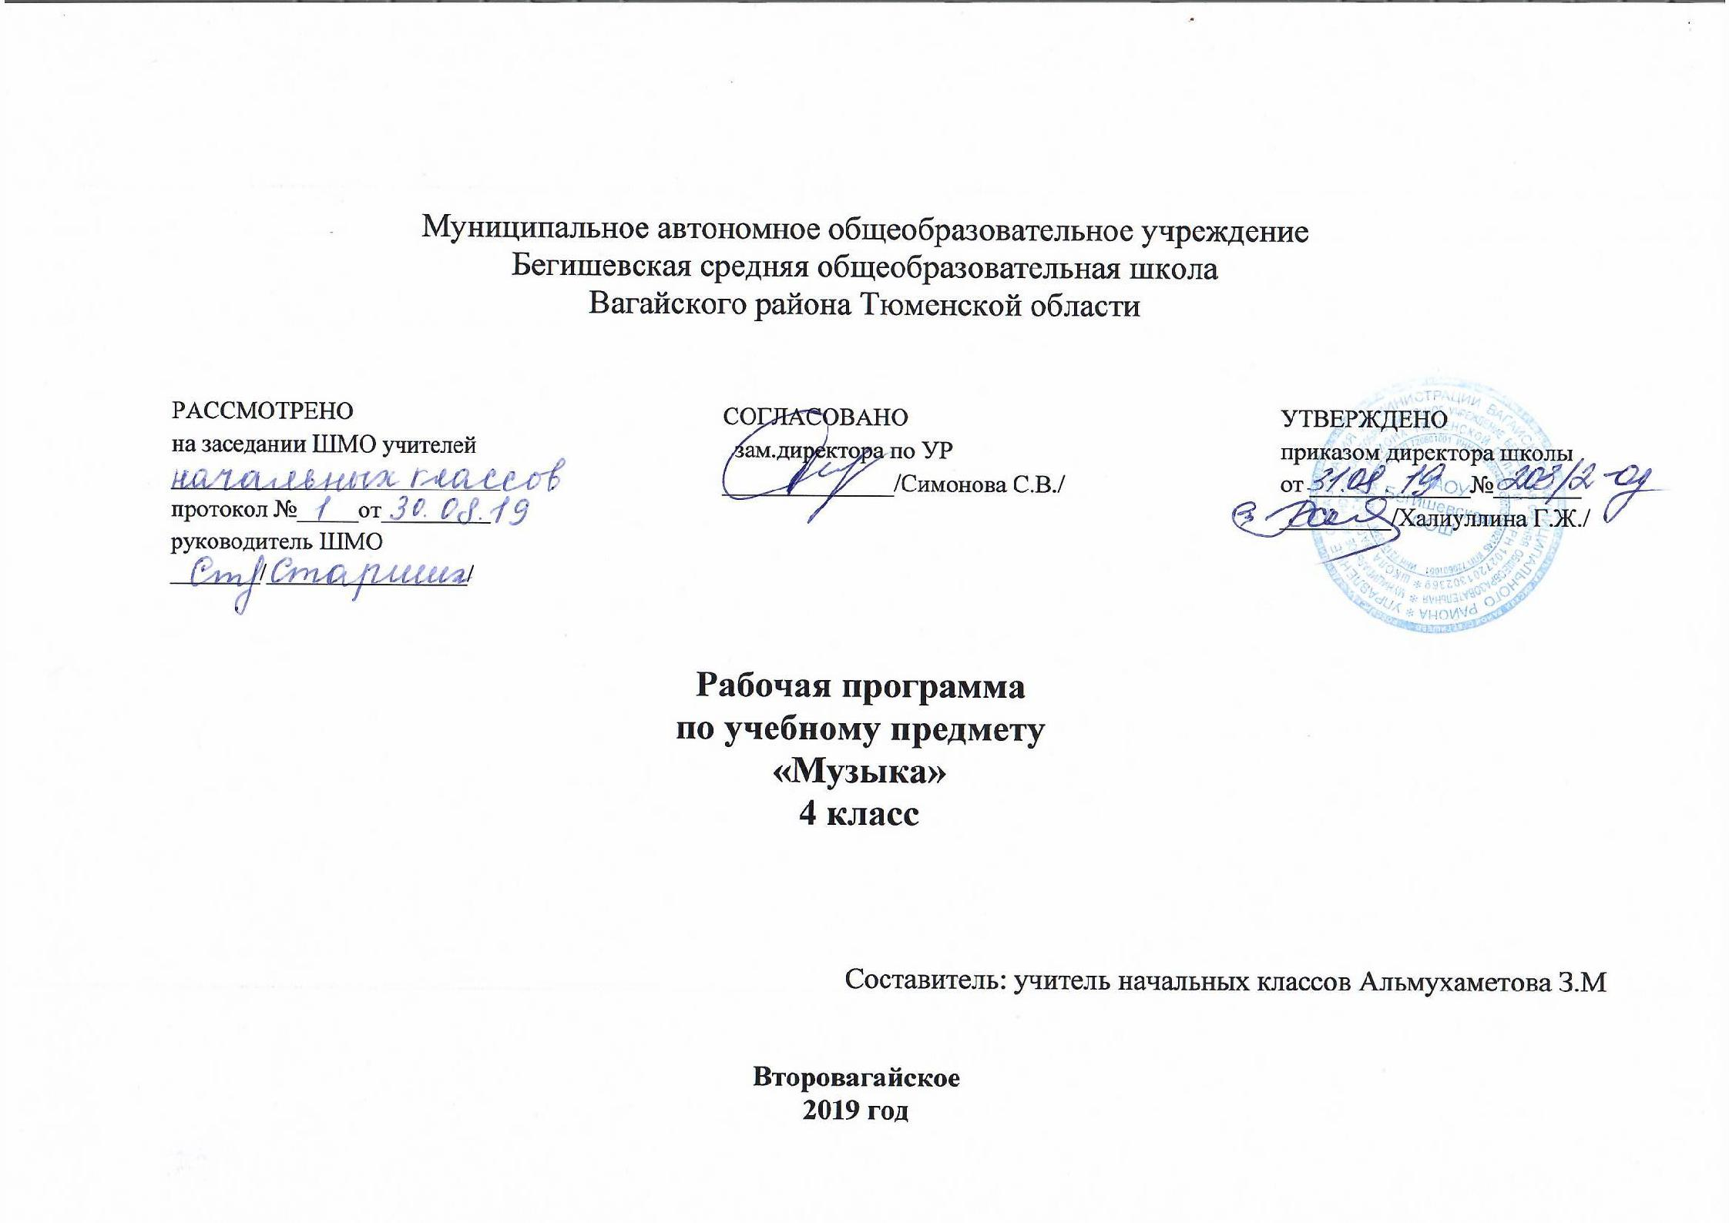

Планируемые результаты освоения курса «Музыки»

Личностными результатами изучения курса «Музыка» в 4-м классе являются формирование следующих умений:
- наличие широкой мотивационной основы учебной деятельности, включающей социальные, учебно- познавательные и внешние мотивы;
- ориентация на понимание причин успеха в учебной деятельности;
- позитивная самооценка своих музыкально- творческих способностей.
- наличие основы ориентации в нравственном содержании и смысле поступков как собственных. так и окружающих людей;
- наличие основы гражданской идентичности личности в форме осознания «я» как гражданина России, чувства сопричастности и гордости за свою Родину, народ и историю, осознание ответственности человека за общее благополучие;
- наличие эмоционально-ценностного отношения к искусству.
Регулятивные УУД:
- умение использовать знаково-символические средства, представленные в нотных примерах учебника
- умение формулировать собственное мнение и позицию;
- установление простых причинно-следственных связей.
Познавательные УУД:
- осуществление поиска необходимой информации для выполнения учебных заданий с использованием учебника для 4-го класса;
- умение проводить простые аналогии и сравнения между музыкальными произведениями, а также произведениями музыки, литературы и изобразительного искусства по заданным в учебнике критериям;
- осуществление элементов синтеза как составление целого;
- понимание основ смыслового чтения художественного текста.

Коммуникативные УУД:
- наличие стремления находить продуктивное сотрудничество со сверстниками при решении музыкально- творческих задач;
- участие в музыкальной жизни класса (школы, города).

Предметными результатами изучения курса «Музыка» в 4-м классе являются формирование следующих умений.
Выпускник научится:
- узнавать изученные музыкальные сочинения, называть их авторов;
- продемонстрировать знания о различных видах музыки, певческих голосах, музыкальных инструментах, составах оркестров;
- продемонстрировать личностно-окрашенное эмоционально-образное восприятие музыки, увлеченность музыкальными занятиями и музыкально-творческой деятельностью;
- высказывать собственное мнение в отношении музыкальных явлений, выдвигать идеи и отстаивать собственную точку зрения;
- продемонстрировать понимание интонационно-образной природы музыкального искусства, взаимосвязи выразительности и изобразительности в музыке, многозначности музыкальной речи в ситуации сравнения произведений разных видов искусств;
- эмоционально откликаться на музыкальное произведение и выразить свое впечатление в пении, игре или пластике;
- охотно участвовать в коллективной творческой деятельности при воплощении различных музыкальных образов;
- определять, оценивать, соотносить содержание, образную сферу и музыкальный язык народного и профессионального музыкального творчества разных стран мира;
- использовать систему графических знаков для ориентации в нотном письме при пении простейших мелодий;
- исполнять музыкальные произведения отдельных форм и жанров (пение, драматизация, музыкально-пластическое движение, инструментальная импровизация и др.).

Выпускник получит возможность научиться:
- показать определенный уровень развития образного и ассоциативного мышления и воображения, музыкальной памяти и слуха, певческого голоса;
- выражать художественно-образное содержание произведений в каком-либо виде исполнительской деятельности (пение, музицирование);
- передавать собственные музыкальные впечатления с помощью различных видов музыкально-творческой деятельности, выступать в роли слушателей, критиков, оценивать собственную исполнительскую деятельность и корректировать ее;
- соотносить образцы народной и профессиональной музыки;
- распознавать художественный смысл различных форм строения музыки (двухчастная, трехчастная, рондо, вариации).

2.Содержание учебного курса «Музыка 4 класс»

Важнейшей особенностью содержания программы Д.Б. Кабалевского и разработанного на ее основе УМК «Перспективная начальная школа», является её тематическое построение. Для каждой четверти учебного года определяется своя тема. Постепенно и последовательно усложняясь и углубляясь, она раскрывается от урока к уроку. Между четырьмя четвертями и между всеми годами обучения также осуществляется внутренняя преемственность. Тематическое построение программы даёт возможность учителю свободно маневрировать в рамках программы, не выходя за пределы основных тем и, распределяя учебный материал и время для его изучения по своему усмотрению. Тематизм программы полностью совпадает с предложенными содержательными линиями стандартов второго поколения по предмету «Музыка»: «Музыка в жизни человека», «Основные закономерности музыкального искусства» и «Музыкальная картина мира».
Музыка в жизни человека. Истоки возникновения музыки. Рождение музыки как естественное проявление человеческих чувств. Звучание окружающей жизни, природы, настроений, чувств и характера человека.
Обобщенное представление об основных образно-эмоциональных сферах музыки и о многообразии музыкальных жанров и стилей. Песня, танец, марш и их разновидности. Песенность, танцевальность, маршевость. Опера, балет, симфония, концерт, сюита, кантата, мюзикл. Отечественные народные музыкальные традиции. Народное творчество России. Музыкальный и поэтический фольклор: песни, танцы, действа, обряды, скороговорки, загадки, игры-драматизации. Историческое прошлое в музыкальных образах. Народная и профессиональная музыка. Сочинения отечественных композиторов о Родине. Духовная музыка в творчестве композиторов.
1-я четверть – «Музыка моего народа» (9 часов)
Темы: Россия – Родина моя. Народная музыка как энциклопедия жизни. «Преданья старины глубокой». Музыка в народном духе. Сказочные образы в музыке моего народа.
Идея четверти: осознание отличительных особенностей русской музыки.
Народная песня – энциклопедия жизни русского народа. Разнообразие жанров русской народной песни. От народной песни – к творчеству композиторов (интонационно-песенная основа, энциклопедизм, демократизм, гуманистическое начало). Современная интерпретация народной песни. Общее и различное в музыке народов России и мира: содержание, язык, форма. Интернационализм музыкального языка. Единство общего и индивидуального в музыке разных стран и народов
2-я четверть – «Между музыкой моего народа и музыкой других народов моей страны нет непереходимых границ» (7 часов)
Темы: «От Москвы – до самых до окраин». Шедевры русской музыки. Песенность, танцевальность и маршевость в музыке разных народов страны. Великое содружество русских композиторов.
Идея четверти: всеобщность закономерностей музыки.
Музыка народов – субъектов РФ. Сочинения композиторов на народные песни. Сочинения композиторов на темы песен других народов. Закономерности музыки и их отражение в произведениях разных народов России. Взаимопроникновение музыкальных интонаций.
3-я четверть – «Между музыкой разных народов мира нет непереходимых границ»(10 часов)
Темы: Выразительность и изобразительность музыки народов мира. Своеобразие музыкальных интонаций разных стран и композиторв.. Как музыка помогает дружить народам? Какие музыкальные инструменты есть у разных народов мира? Как прекрасен этот мир. Циклические формы.
Идея четверти: осознание интернациональности музыкального языка.
Музыка народов мира: своеобразие интонаций и общность жизненного содержания; песенность, танцевальность и маршевость; выразительность и изобразительность.
4-я четверть – «Композитор – исполнитель – слушатель» (8 часов)
Темы: Композитор – творец красоты. Галерея портретов композиторов и исполнителей. Вслушивайся и услышишь!
Идея четверти: обобщение содержания учебной программы по курсу «Музыка» для начальных классов.
Триединство понятий «композитор», «исполнитель», «слушатель». Композитор – народ и личность, характер и форма сочинения, интонационные особенности, композиторский стиль. Особенности слушания музыки. Школьники в роли исполнителей, слушателей, композиторов. Тема «Композитор– Исполнитель– Слушатель» как обобщение содержания музыкального образования школьников начальных классов. Циклические формы.

Тематическое планирование по музыке

 | № п\п | Тема раздела\ количество часов | Количество часов
 | 1. | Музыка моего народа (9 часов).  Россия – родина моя. | 1 час
 | 2. | Россия – родина моя. | 1 час
 | 3. | Музыка как энциклопедия жизни. | 1час
 | 4. | Преданья старины глубокой «Я пойду по полю белому …» | 1 час
 | 5. | Преданья старины глубокой. | 1час
 | 6. | Музыка в народном духе. | 1час
 | 7. | Музыка в народном духе. | 1час
 | 8. | Сказочные образы в музыке моего народа. | 1час
 | 9. | Сказочные образы в музыке моего народа. | 1час
 | 10. | Между музыкой моего народа и музыкой других народов моей страны нет непроходимых границ. ( 7 часов)  От Москвы до самых до окраин. | 1час
 | 11. | От Москвы до самых до окраин. | 1час
 | 12. | Песенность, танцевальность и маршевость в музыке разных народов страны. | 1час
 | 13. | Песенность, танцевальность и маршевость в музыке разных  народов страны. | 1час
 | 14. | Песенность, танцевальность и маршевость в музыке разных  народов страны. | 1час
 | 15. | Маша и Миша знакомятся с интанационными портретами  музыки народов России. | 1час
 | 16. | Маша и Миша знакомятся с интанационными портретами  музыки народов России. | 1час
 | 17. | Между музыкой разных народов мира нет непереходимых границ (10 часов).  Маша и Миша знакомятся с интанационными портретами музыки народов России. | 1час
 | 18. | Выразительность и изобразительность музыки народов мира. | 1час
 | 19. | Выразительность и изобразительность музыки народов мира. | 1час
 | 20. | Своеобразие музыкальных интонаций в мире. | 1час
 | 21. | Своеобразие музыкальных интонаций в мире. | 1час
 | 22. | Как музыка помогает народам дружить? | 1час
 | 23. | Как музыка помогает народам дружить? | 1час
 | 24. | Какие музыкальные инструменты есть у разных народов мира? | 1час
 | 25. | Какие музыкальные инструменты есть у разных народов  мира? | 1час
 | 26. | Как прекрасен этот мир! | 1час
 | 27. | Композитор – исполнитель – слушатель. (8 часов).  Как прекрасен этот мир! | 1час
 | 28. | Композитор – творец красоты. | 1час
 | 29. | Композитор – творец красоты. | 1час
 | 30. | Галерея портретов исполнителей. | 1час
 | 31. | Галерея портретов исполнителей. | 1час
 | 32. | Галерея портретов исполнителей. | 1час
 | 33. | Вслушивайся и услышишь! | 1час
 | 34. | Вслушивайся и услышишь! | 1час
 |  | Итого: | 34 часа

